عنوان محتوا: مهر برجسته فوری
کلمه کلیدی اصلی: ...
کد نویسنده: زهرا پورخاک
تعداد کلمه محتوا: ۱۵۲۰
تعداد تصاویر: ۳
نام سایت مقصد: مهر فریور
تعداد تیترها: ۸
مهر برجسته فوری
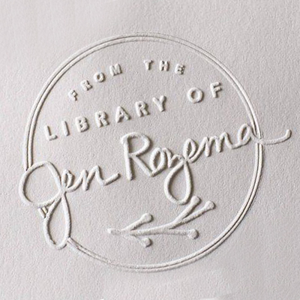
امروزه مهرهایی که برای تایید و تاکید بر اهمیت اسناد، نامه‌ها، اوراق اداری و سایر ورق‌ها مورد استفاده قرار می‌گیرند، مهرهایی هستند که انواع گوناگونی دارند و هر کدام از آن‌ها به تناسب نوع خودش در محیط‌های گوناگونی هم به کار گرفته می‌شوند. یکی از انواع این مهرها، مهر برجسته است که در تمامی ادارات و دفتر خانه‌ها به کار گرفته می‌شود و بدون جوهر و استامپ کار می‌کند. این نوع از مهرها قیمت مناسبی دارند و از قدیم‌ تا کنون هم به صورت متداول به کار گرفته می‌شدند. اگرچه مهرهای مدرنی مانند مهر لیزری در حال حاضر در بازار فروش موجود است اما همچنان افراد به استفاده از مهرهای برجسته هم علاقه دارند و هنوز که هنوز است در مهرسازی‌های معتبر این نوع از مهرها را سفارش می‌دهند. اگر دوست دارید که با ویژگی‌های مختلف مهر برجسته آشنایی بیشتری پیدا کنید، از شما دعوت می‌کنیم که در ادامه‌ی این مطلب با ما همراه باشید.
مهر برجسته چیست؟
زمانی که صحبت از مهر برجسته به میان می‌آید، ممکن است برای بسیاری از افراد این سوال پیش بیاید که چرا این نام عجیب غریب را بر روی برخی از مهرها گذاشته‌اند. اصلا مگر مهر برجسته چه‌ کاری را می‌تواند انجام دهد؟! به طور کلی مهر برجسته به مهری گفته می‌شود که توانایی برجسته کردن کاغذ را دارد. یعنی هر مهری که شما دیدید و دانستید که این مهر کاغذ را برجسته می‌کند، باید بدانید که با مهر برجسته مواجه شده‌اید‌. این نوع از مهرها با ساختار فلزی خود توانایی این را دارند که به کاغذ تو رفتگی ببخشند و یا آن را به صورت برجسته طراحی کنند. در ساخت مهرهای این چنینی هیچ اثری از جوهر و استامپ و موارد این چنینی دیده نمی‌شود بلکه رسالت اصلی این مهر این است که کاغذ را با استفاده از موم برجسته سازد. برای ساخت این نوع از مهرها از صفحات مخصوصی که کلیشه نام دارند، بهره گرفته می‌شود.‌ به این صورت که طرح مورد نظر شما بر روی کلیشه حک شده و سپس به دسته‌ی چوبی مهر می‌چسبد و عملکرد بی‌نظیر را از خود به نمایش می‌گذارد. علاوه بر این، برای بهبود عملکرد این نوع از مهر‌ها از دو نوع صفحه فلزی به نام نر و مادگی هم در ساختار این سازه‌ها استفاده می‌شود. شما عزیزانی که نیاز به مهر برجسته و یا سایر مهرهای موجود در بازار نظیر مهر ضد جعل و مهر اتومات را حس می‌کنید، همین حالا با ما در مهر فریور تماس بگیرید و سفارشات خود را ثبت نمایید.
ویژگی‌های مهر برجسته
امروزه مهرهای برجسته که اغلب با استفاده از فلز تولید می‌شود، شکل دایره‌ای دارند که طرح مورد نظر مشتری بر روی همین شکل حک می‌‌شود. این نوع از مهرها قابلیت این را دارند که در شعاعی به اندازه ۵۰ میلی‌متر یا کمتر ساخته شوند و توسط مشتری به کار گرفته شوند. علاوه بر شکل دایره، نوع دیگری از مهرهای برجسته با شکل مستطیل و ابعاد متنوع در بازار وجود دارند که هر کدام از آن‌ها می‌توانند با استفاده از اوراق آهنی ترمیم شوند، تعویض شوند و یا بر روی طرحی که به وجود امده است تغییرات ایجاد کنند. برای این که مشتری بتواند بهتر از این نوع از مهرها بهره ببرد، از دسته‌هایی با جنس چوب یا پلاستیک برای نگه داشتن این مهر‌ها استفاده می‌شود. چوب و پلاستیک موجود در دسته‌ی مهر‌های برجسته از کیفیت و ماندگاری بالایی برخوردار هستند. علاوه بر این، این ساختار باکیفیت سبب افت قیمت مهر برجسته هم می‌شود و از نظر اقتصادی هم برای مشتری به صرفه به شمار می‌آید.
استفاده از این نوع از مهرها بسیار راحت است. کافی است شما به مکانیزم آن‌ها فشار وارد کنید و از این مهر بهره ببرید. علاوه بر این، فلز به کار رفته در این ساختار فولاد است و قابلیت کاربرد در مدت‌های طولانی را هم دارد. شما می‌توانید مهر‌های برجسته و تمامی مدل‌های مهر موجود در بازار مثل مهر اتومات، مهر فوری برجسته و مهر لیزری را با قیمتی مناسب از ما خریداری کنید.
چگونه مهر برجسته‌ی خوبی را خریداری کنیم؟
- نوع شکل: اگر به دنبال خرید مهرهای برجسته هستید، ابتدا باید به شکل مهر که در دو نوع دایره و مستطیل در بازار وجود دارد توجه کنید و سپس همان شکلی را که متناسب با معیار‌های شما هست را انتخاب نمایید. بنابراین در این امر همه چیز به سلیقه‌ی شما بستگی دارد.
- نوع قلم: از آنجایی که قلم ثبت طرح بر روی مهرهای برجسته انواع گوناگونی دارد و هر مشتری می‌تواند بر اساس خواست خود این قلم را انتخاب کند، شما باید به این نکته هم توجه داشته باشید تا بتوانید بهترین مهر برجسته را از آن خود کنید.
- امنیت: در خرید این نوع از مهرها شما باید امنیت نهایی مهر را نیز در نظر داشته باشید. شاید اگر شما مهر برجسته‌ی فوری را خریداری کنید، چندان ایمن بودنی در ساختار آن‌ها مشاهده نکنید اما می‌توانید با سفارشی کردن ساخت این مهرها امنیت آن را تا حد زیادی بالا ببرید.
با توجه به نکات فوق است که شما در خرید این مهرها بهتر عمل می‌کنید؛ حتی اگر پیش از این خریدی در این زمینه نداشته‌اید و یا نمی‌دانید که چه مهری، بهترین مهر است. پس چه خوب است نکات فوق را به کار ببندید و سپس کهر فریور را به عنوان یک فروشگاه معتبر در این زمینه، انتخاب کنید. این را بدانید که مهرسازی هنری است که فریور به خوبی در آن می‌درخشد!
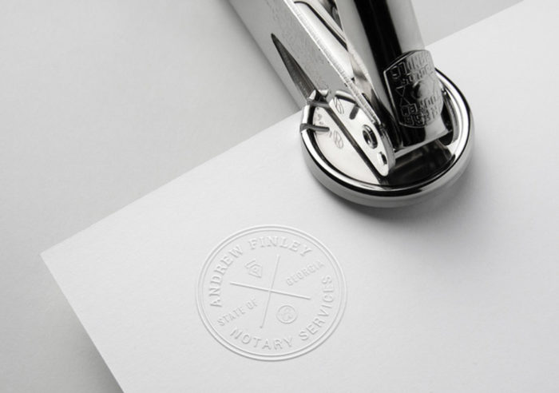
کاربردهای مهر برجسته
مهرهای برجسته‌ای که امروزه بین مشتریان دست به دست می‌چرخند و مورد استفاده قرار می‌گیرند، امنیت بسیار زیادی دارند. به همین دلیل در ساخت مهر ضدجعل هم از همین نوع از مهرها استفاده می‌شود. دلیل این کاربرد این است که مهرهای ضد جعل باید اطلاعاتی را در اختیار داشته باشند که در معرض دید افراد نباشد. حال این اطلاعات را فقط و فقط مهرهای برجسته هستند که می‌توانند حفظ کنند. کیفیت و دوام زیادی که‌ مهر برجسته دارد، سبب شده است که نه تنها مدیران شرکت‌ها و وکیلان و مهندسان و پزشکان بلکه افراد عادی نیز در مصارف شخصی خود این نوع از مهر‌ها را به کار ببندند. همچنین اغلب دفاتر رسمی و اغلب محضر‌ها، دفتر خانه‌های ازدواج، آموزشگاه‌ها و محیط‌هایی که مدام با ارسال و دریافت نامه‌های مهم، اسناد حیاتی و اوراق پراهمیت سر و کار دارند هم نیاز شدیدی به این مهر‌ها را احساس می‌کنند.
در سال‌های اخیر در اغلب فروشگاه‌‌های زنجیره‌ای و فروشگاه‌هایی که در زمینه‌های مختلف به فعالیت کردن می‌پردازند هم نیاز به این نوع از مهرها احساس شده است. در این فروشگاه‌ها برای مهمور کردن اوراق مختلف، فاکتور‌های فروش و مواردی از این قبیل به صورت گسترده مهر برجسته به کار گرفته می‌شود. همچنین در چسباندن لیبل، تایید ضمانت‌نامه و گارانتی و اوراق قراردادی هم مهرهای برجسته کاربرد زیادی دارند.
قیمت خرید مهرهای برجسته
ما در مهر فریور در ساخت این نوع از مهرها از دستگاه‌های پیشرفته‌ی ایرانی و خارجی بهره می‌گیریم. این دستگاه‌ها به گونه‌ای طراحی شده‌اند که با نرم افزارهای کامپیوتری ارتباط مستقیم دارند و می‌توانند همان طرحی را که شما دوست دارید را بر روی مهر پیاده کنند. علاوه بر این، ما در مهر فریور متخصصانی را استخدام کرده‌ایم که چندین و چند سال است در این زمینه‌ فعالیت دارند و ظرافت مهر و کیفیت آن را‌ نیز بیش از هر چیزی مورد توجه قرار می‌دهند. بر این اساس باید بدانید که اگر می‌خواهید مهر برجسته را از فریور خریداری کنید، قیمت‌های اقتصادی و مناسب به شما عرضه می‌گردد اما اگر همین مهرها را حتی با کیفیتی کمتر بخواهید از فروشگاه‌های دیگر بخرید، باید هزینه‌ی زیادی را در قبال دریافت کیفیت کم بپردازید. فراموش نکنید که نوع مهر، شکل مهر، ساختار مهر و میزان ظرافت و ... مهر می‌تواند قیمت آن را تحت تاثیر قرار دهد.
چگونه سفارش خود را ثبت کنیم؟
اگر شما هم جزو افرادی هستید که در حال حاضر به صورت فوری به مهرهای برجسته نیاز دارید و می‌خواهید سفارش ساخت‌ مهر برجسته فوری را ثبت کنید، ابتدا توجه داشته باشید که فروشگاهی معتبر در این زمینه را انتخاب کنید. حال کافی است از طرق سایت این فروشگاه مدل مهر و نوع آن را انتخاب نمایید و در نهایت هم با فشردن کلید ثبت سفارش، سفارش خود را ثبت کنید. ما در مهر فریور سفارشات فوری شما را در عرض نیم ساعت و یا حتی کمتر ثبت کرده و در همین تایم کوتاه آن‌ها را می‌سازیم و سپس مهرهایی با کیفیت بالا را با قیمتی اقتصادی به شما عزیزان عرضه می‌نماییم. پس همین حالا با شماره‌های تماس ما، تماس حاصل کنید.
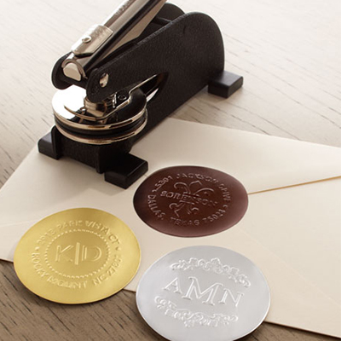
و اما در آخر باید بگوییم که ....
ما در این مطالب با مهر فریور شما را با مهر برجسته فوری و نحوه‌ی ثبت سفارش و خرید آن آشنا کردیم. مهرهای برجسته جزو آن دسته از مهرهایی هستند که از قدیم تا کنون همواره مورد توجه بوده‌اند و برای تایید کردن اسناد مختلف هم به کار گرفته می‌شدند. این مهرها از قیمتی بسیار مناسبی برخوردار هستند و ویژگی‌های متعددی هم دارند که ما تمامی آن‌ها را در مطالب فوق برای شما ذکر کردیم. هنگام خرید این مهرها باید به برخی نکات مهم مثل اندازه‌ی مهر، کیفیت مهر و کاربردی که شما از مهر برجسته انتظار دارید توجه کنید و سپس بهترین انتخاب را داشته باشید. این را بدانید که خرید باکیفیت‌ترین مهر‌ها فقط و فقط از طریق مهر فریور میسر است.

